
ПРЕДСЕДАТЕЛЬ
КОМИТЕТА ПО УПРАВЛЕНИЮ МУНИЦИПАЛЬНЫМ ИМУЩЕСТВОМ
УСТЬ-ИЛИМСКОГО МУНИЦИПАЛЬНОГО ОКРУГА

РАСПОРЯЖЕНИЕ

от | 21.01.2026 |  | № | 10-рк
г. Усть-Илимск

Об установлении публичного сервитута

На основании ходатайства Общества с ограниченной ответственностью «Башенная инфраструктурная компания» от 25.12.2025, в соответствии с подпунктом 1 статьи 39.37, подпунктом 4 статьи 39.38, статьи 39.43 Земельного кодекса Российской Федерации, руководствуясь постановлением Администрации Усть-Илимского муниципального округа от 22.10.2024 № 17-А «О наделении полномочиями председателя Комитета по управлению муниципальным имуществом Усть-Илимского муниципального округа»,

1. Установить публичный сервитут на следующих условиях:
1) целью установления публичного сервитута является эксплуатация линий и сооружений связи (Базовая станция БСН № 38-372 высотой 70 м.) (далее – сооружение связи);
2) лицом, на основании ходатайства которого принято решение об установлении публичного сервитута, является Общество с ограниченной ответственностью «Башенная инфраструктурная компания» (ОГРН 1227700875181, ИНН 5027312461) (далее - обладатель публичного сервитута);
3) публичный сервитут устанавливается в отношении:
- части земельного участка, из земель лесного фонда, с кадастровым номером 38:17:090301:1062, с местоположением: Российская Федерация, Иркутская область, муниципальное образование «Усть-Илимский район», Илимское лесничество, Воробьевское участковое лесничество, Воробьевская дача, эксплуатационные леса, кварталы №№ 235 (в. 6ч, 14ч, 16ч-18ч, 19, 20ч-22ч, 23-24, 25ч-32ч, 33-39, 40ч, 41, 42ч-43ч, 45ч, 47ч), 236 (в. 1ч-2ч, 4, 10-13, 17ч, 19, 20ч-21ч, 22, 25ч-28ч, 29, 31ч, 32-38, 39ч-40ч, 55ч, 56, 58), 258 (в. 5ч-7ч, 11ч-12ч, 16ч-17ч, 18, 22ч-25ч, 28ч-29ч), 259 (в. 1ч-4ч, 5-24, 25ч, 26-31, 32ч-33ч, 34, 35ч-36ч), 260 (в. 1ч-7ч, 8-9, 10ч, 11-29, 30ч-31ч, 32-35, 36ч-38ч, 39, 40ч), 261 (в. 1ч, 2-26, 35-38, 43-45, 47, 51, 54, 56ч-57ч, 58, 60ч-62ч), 262 (в. 1-5, 10-11, 22-23, 31-32, 54-56, 68-69), 279 (в. 2ч, 4ч-5ч, 6-7, 8ч, 10ч, 13ч, 16ч-18ч, 21ч, 24ч, 27ч-28ч, 31, 33ч, 36ч, 38ч-40ч, 42ч-44ч), 280 (в. 1-6, 7ч, 8-30, 33-35, 39-40, 41ч-44ч, 47ч-52ч), 281 (в. 1ч, 2-14, 22-25, 30, 41, 50-52, 79ч, 80, 82ч-84ч), 301 (в. 3ч, 65ч, 70ч), площадью 216 кв. м.;
4) срок публичного сервитута 49 лет;
5) срок, в течение которого использование земельных участков, указанных в подпункте 3 настоящего пункта, в соответствии с его разрешенным использованием будет невозможно или существенно затруднено в связи с осуществлением публичного сервитута составляет 3 месяца.
2. Утвердить границы публичного сервитута согласно приложению к настоящему распоряжению.
3. Публичный сервитут считается установленным со дня внесения сведений о нем в Единый государственный реестр недвижимости.
4. Обладателю публичного сервитута:
1) обеспечить осуществление публичного сервитута после внесения сведений о публичном сервитуте в Единый государственный реестр недвижимости;
2) по окончанию срока действия публичного сервитута привести земельный участок, указанный в подпункте 3 пункта 1 настоящего распоряжения в состояние, пригодное для использования в соответствии с видом разрешенного использования, в сроки, предусмотренные пунктом 8 статьи 39.50 Земельного кодекса Российской Федерации;
3) составить проект освоения лесов в соответствии с приказом Минприроды России от 16.11.2021 № 864 «Об утверждении состава проекта освоения лесов, порядка его разработки и внесения в него изменений, требований к формату проекта освоения лесов в форме электронного документа»;
4) ежегодно в установленном порядке подавать лесную декларацию в орган государственной власти, осуществляющий полномочия в области лесных отношений в лице Министерства лесного комплекса Иркутской области;
5) предоставлять отчеты об использовании лесов в соответствии со статьей 49 Лесного кодекса Российской Федерации в орган государственной власти, осуществляющий полномочия в области лесных отношений в лице Министерства лесного комплекса Иркутской области;
6) заключить с правообладателем земельного участка с кадастровым номером 38:17:090301:1062 соглашение об установлении публичного сервитута.
5. Отделу земельных отношений Комитета по управлению муниципальным имуществом Усть-Илимского муниципального округа в течении 5 рабочих дней со дня издания настоящего распоряжения направить копию настоящего распоряжения об установлении публичного сервитута:
1) в Управление Федеральной службы государственной регистрации, кадастра и картографии;
2) обладателю публичного сервитута;
3) в орган государственной власти, осуществляющий полномочия в области лесных отношений в лице Министерства лесного комплекса Иркутской области;
4) в Территориальное управление федерального агентства по управлению государственным имуществом Иркутской области.
6. Разместить настоящее распоряжение в течении 5 рабочих дней со дня его принятия на официальном сайте Администрации Усть-Илимского муниципального округа в информационно-телекоммуникационной сети «Интернет».

Председатель Комитета
по управлению муниципальным имуществом
Усть-Илимского муниципального округа А.С. Бубелова

Приложение
к распоряжению председателя Комитета
по управлению муниципальным имуществом
Усть-Илимского муниципального округа
от | 21.01.2026 | № | 10-рк

Границы публичного сервитута

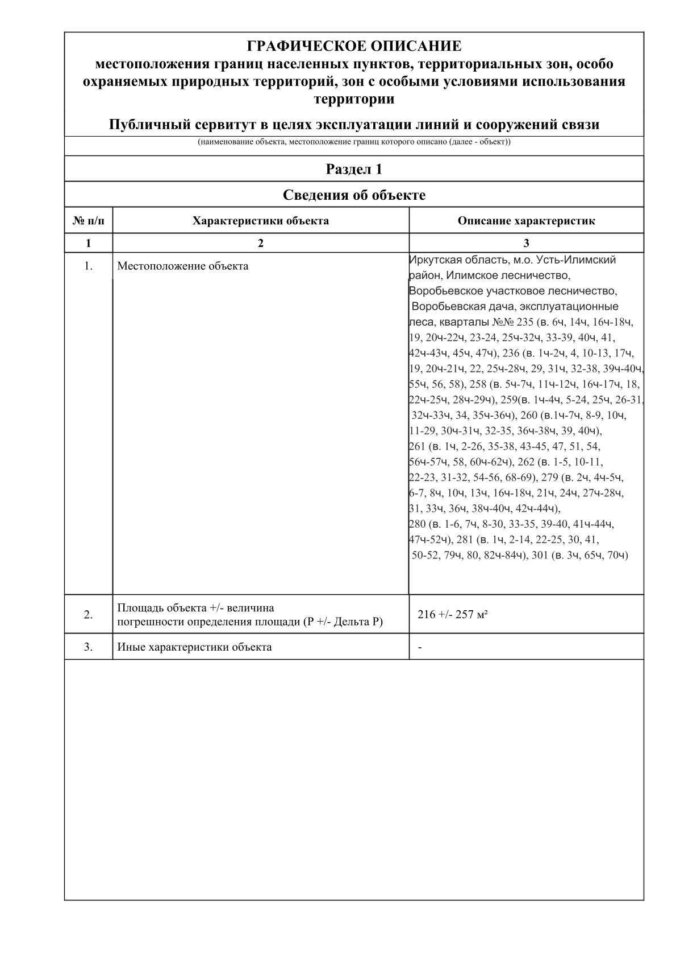

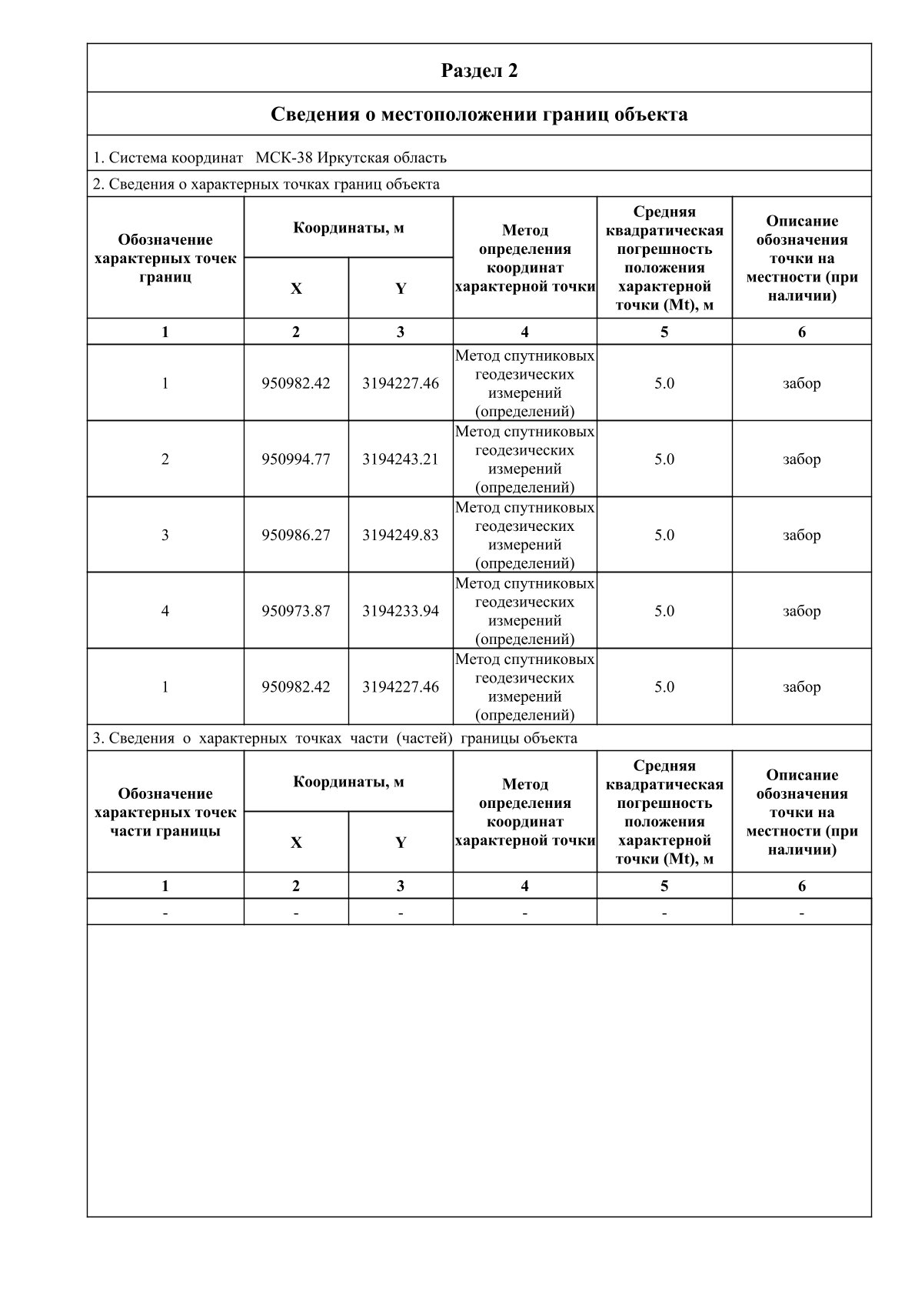

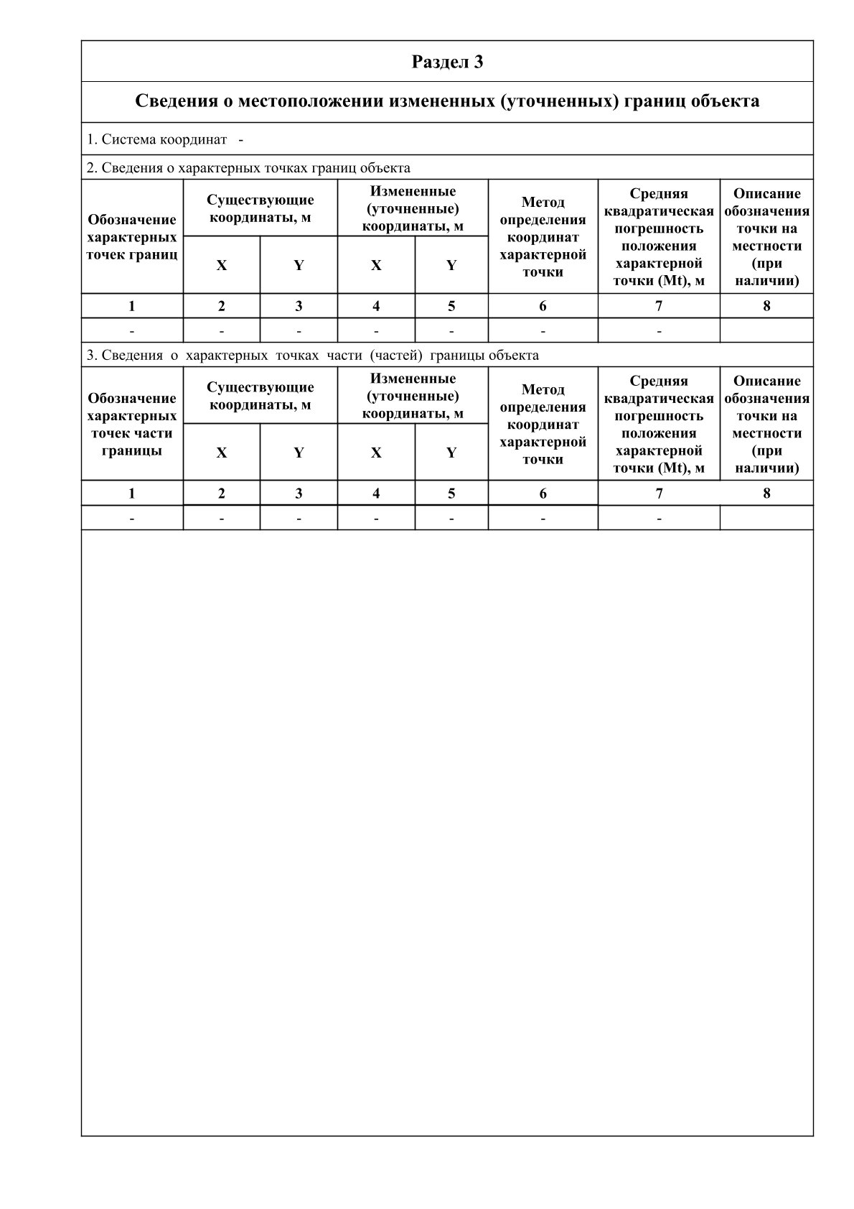

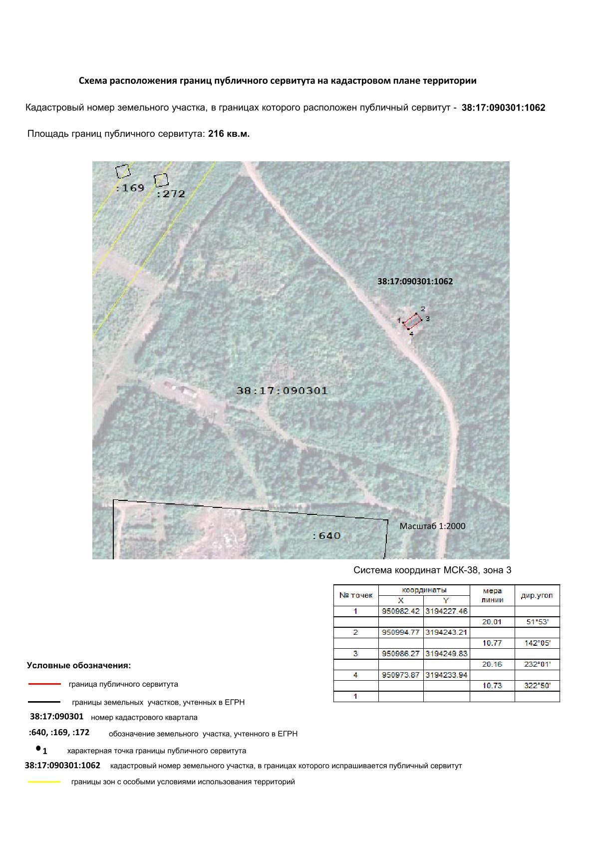

Исп.: Поворотова Т. А.
8 (39535) 7-51-62

